Planejamento do monitoramento
CatalyseR · Minuta para revisão antes da coleta. Este documento reúne as definições da série, a metodologia prevista e os pontos do protocolo que ainda precisam ser completados.

Metodologia prevista
Será realizado um monitoramento observacional entre 01/01/2027 e 01/12/2030, com frequência mensal, em 3 locais fixos (Praia aberta, Baía, Estuário). O estudo acompanhará captura (kg). A pergunta, a região, os critérios de escolha dos locais e o alcance da inferência serão explicitados no protocolo antes da primeira coleta.
Os mesmos locais serão revisitados nas 48 datas previstas, totalizando 144 registros de local e data. O horário previsto será Baixa-mar diurna. O protocolo definirá equipamento, procedimento, responsável e condições de coleta comparáveis. As datas do calendário são previstas; alterações e a data efetiva da visita deverão ser registradas na ficha ou no diário de campo.
O esforço será registrado em despescas em cada visita. Os índices previstos (captura_kg_por_despescas) serão calculados pela divisão da medida pelo esforço, somente quando houver valores válidos e esforço maior que zero. A definição do esforço e das condições de medição será mantida ao longo da série; mudanças de equipamento, apetrecho ou operação serão documentadas para avaliar a comparabilidade.
Uma resposta igual a zero será mantida quando resultar de uma coleta efetivamente realizada. Medidas não obtidas permanecerão ausentes, preservando-se o local e a data previstos e anotando-se o motivo em observacao. Fechamento, ausência de desembarque, mau tempo e falha de coleta serão distinguidos no diário de campo.
As revisitas de cada local formarão uma série temporal e não serão tratadas como novos locais amostrais. A análise considerará dependência temporal, sazonalidade e possíveis condições compartilhadas entre locais. As mudanças serão interpretadas no âmbito dos locais e do período acompanhados; o monitoramento, por si só, não identifica suas causas. A escolha da análise dependerá da pergunta, da resposta e da estrutura dos dados.

Resumo do plano
Item | Quantidade
Locais fixos | 3
Datas por local | 48
Registros previstos | 144
Medidas | 1
Índices | 1

Esquema do delineamento
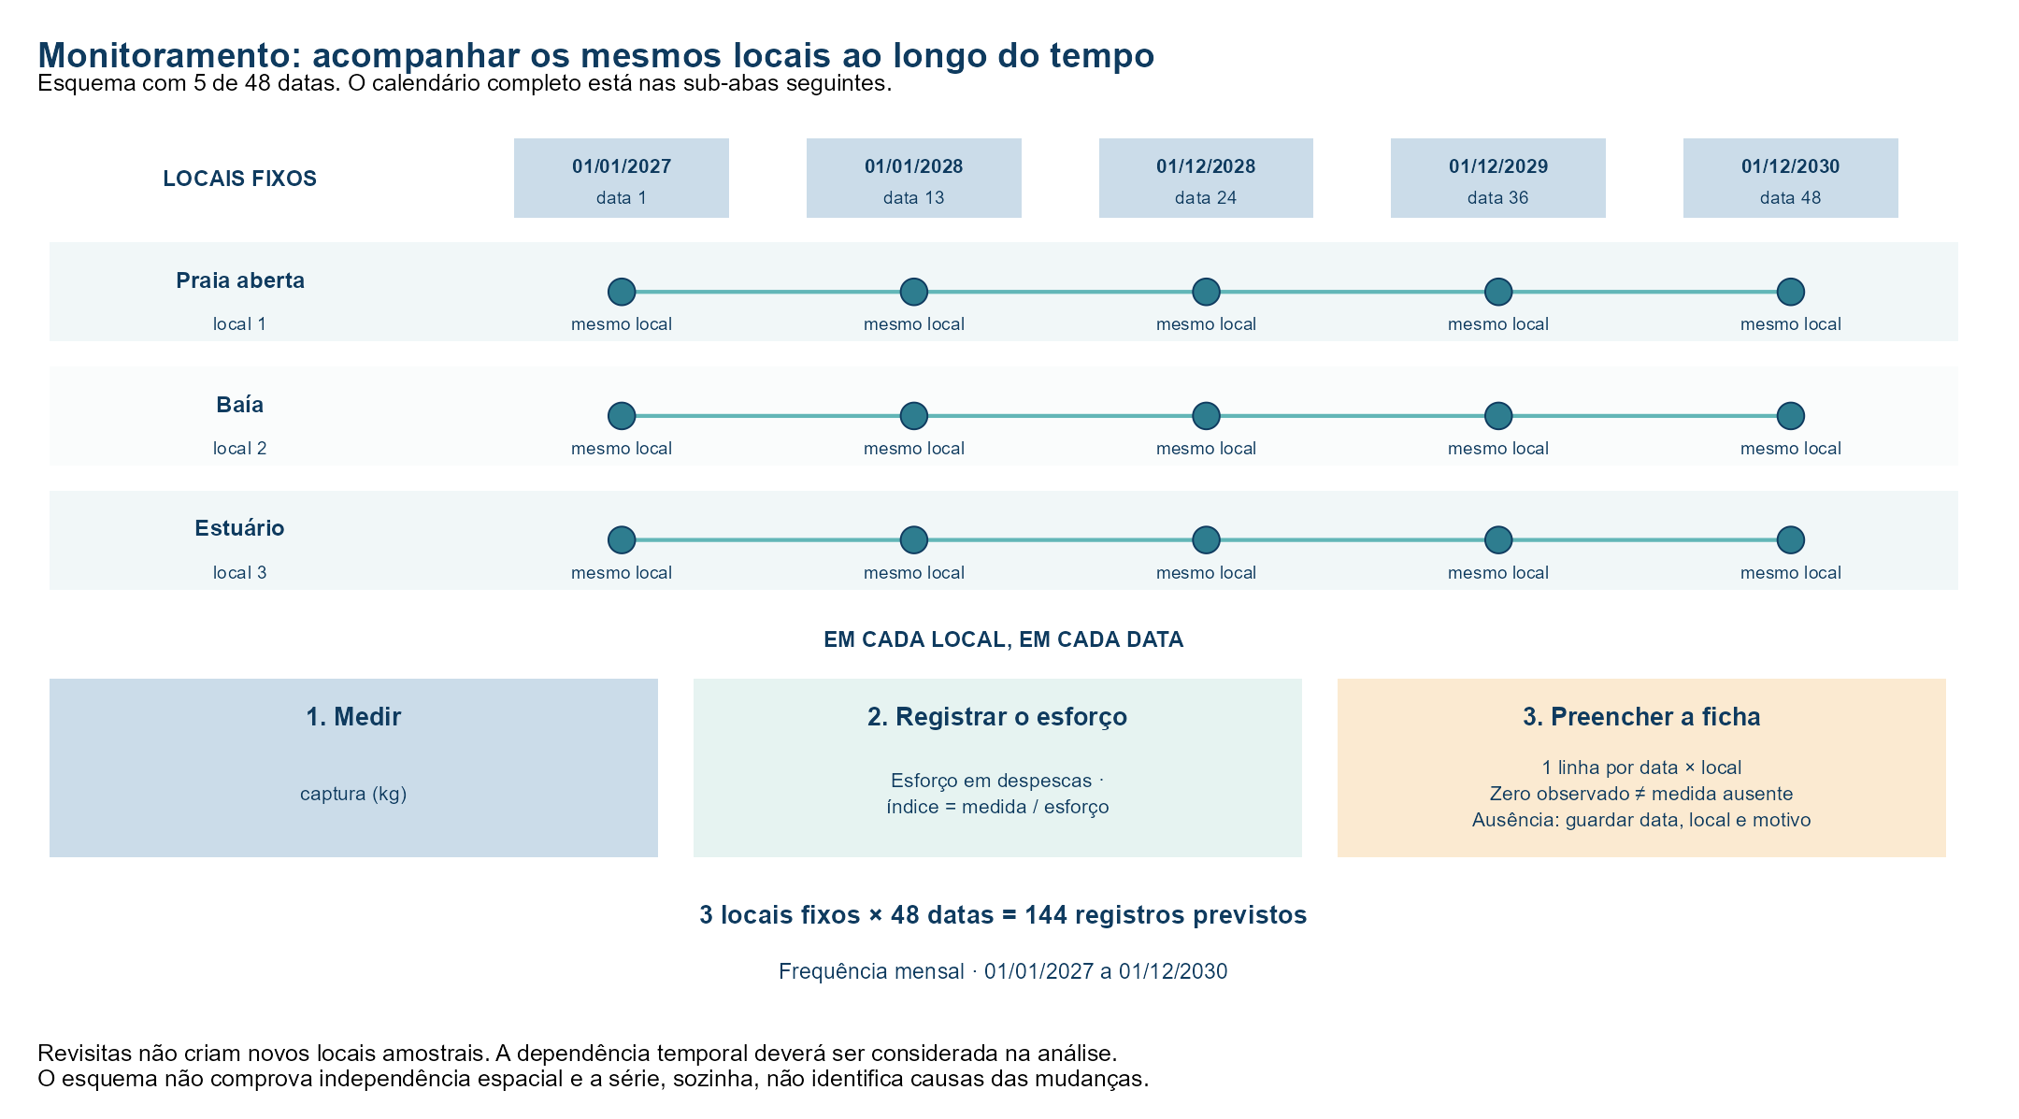

Protocolo a completar
• Pergunta e abrangência: explicitar o fenômeno, a área e quais locais ou populações o estudo pretende representar.
• Locais e subamostras: registrar códigos e coordenadas; identificar currais, catadores ou outras medidas dentro do local. O formulário atual gera uma linha por local e data; detalhar subamostras em uma ficha vinculada quando necessário.
• Tempo e maré: justificar frequência, duração e horário. Em armadilhas movidas pela maré, planejar condições comparáveis e equilibrar os tipos de maré entre meses; conferir a tábua oficial.
• Resposta e esforço: definir unidades, equipamento, método e denominador do índice. Para currais, registrar dimensões e reformas; para catadores, definir como registrar duração e número de participantes.
• Séries de apoio: definir chuva, maré ou outras variáveis relevantes e como vinculá-las ao mesmo calendário.

Cuidados e revisão
• Períodos biológicos e legais: conferir literatura local e regras vigentes antes de cada campanha; não transferir automaticamente meses de outra região ou outro ano.
• Acesso e autorizações: registrar acordos com os participantes e autorizações aplicáveis à área e ao procedimento.
• Lacunas e ocorrências: revisar os motivos de visitas não realizadas, mudanças de método e valores inesperados; não substituir ausências por zero.
• Duração e análise: verificar se há ciclos suficientes para a pergunta e dados para avaliar previsão. A régua de 2, 3 e 4 anos do guia é uma orientação didática para séries mensais, não uma garantia de análise.
• Versão do plano: registrar referências, responsável, data e decisões antes da primeira coleta.

Modelo de leitura da série
Para interpretar uma série, distinguem-se o nível de referência do local, a tendência ao longo do tempo, um possível padrão sazonal e a variação residual. O componente residual pode conservar dependência temporal. A decomposição aditiva é uma representação didática, e não um modelo já ajustado pelo painel; sua adequação e a forma de análise precisam ser avaliadas após a coleta.

Base de curadoria
Adaptado do Guia Painel Monitoramento do Ecossistema EAPA (setembro de 2026), especialmente as seções de exemplos, cuidados essenciais e lista de verificação. Referências de apoio do guia: Hurlbert (1984), Legg e Nagy (2006), Krumme et al. (2015), Diele et al. (2005, 2010) e Hyndman e Athanasopoulos (2021).

